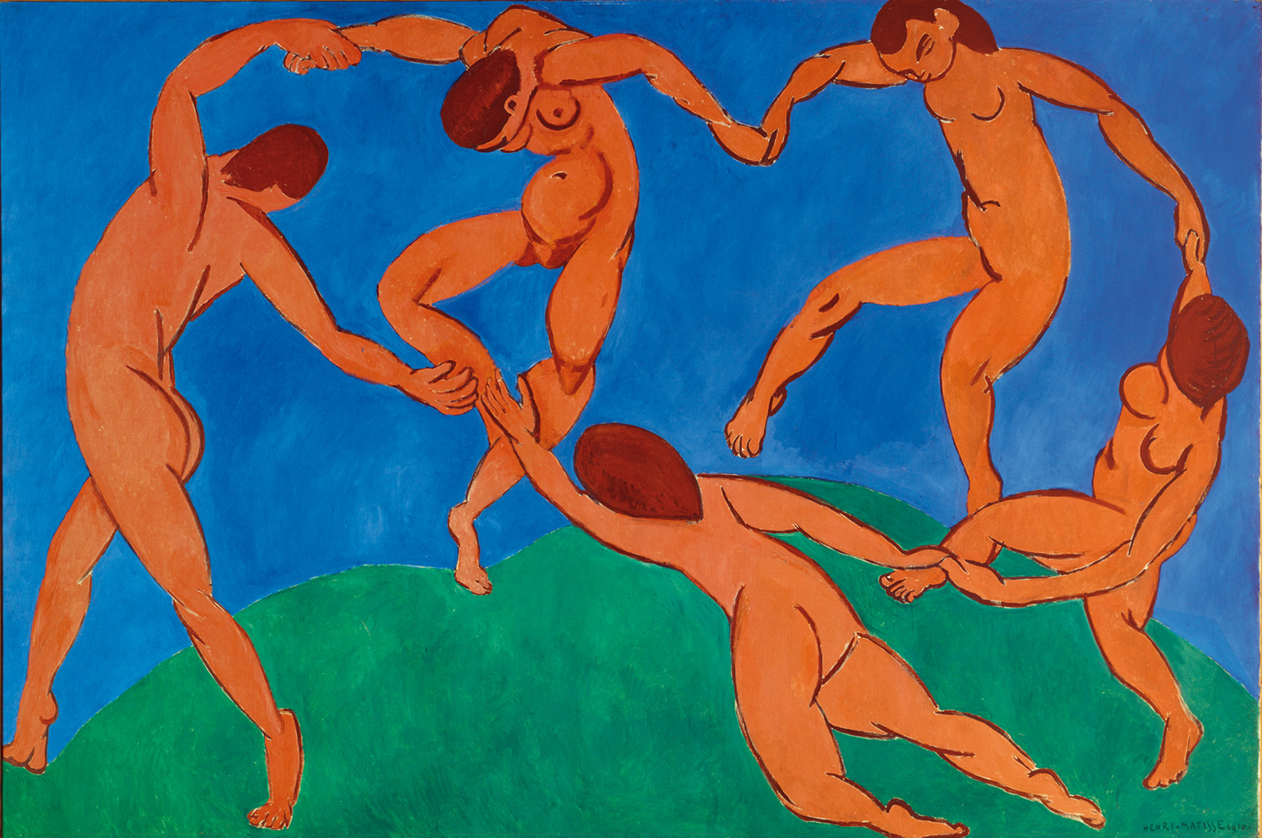
^{IMMAGINE} _{.SCHEDA} 7. “La danse” – olio su tela (1910) di Henri Matisse – Museo dell’Ermitage – San Pietroburgo [Russia]
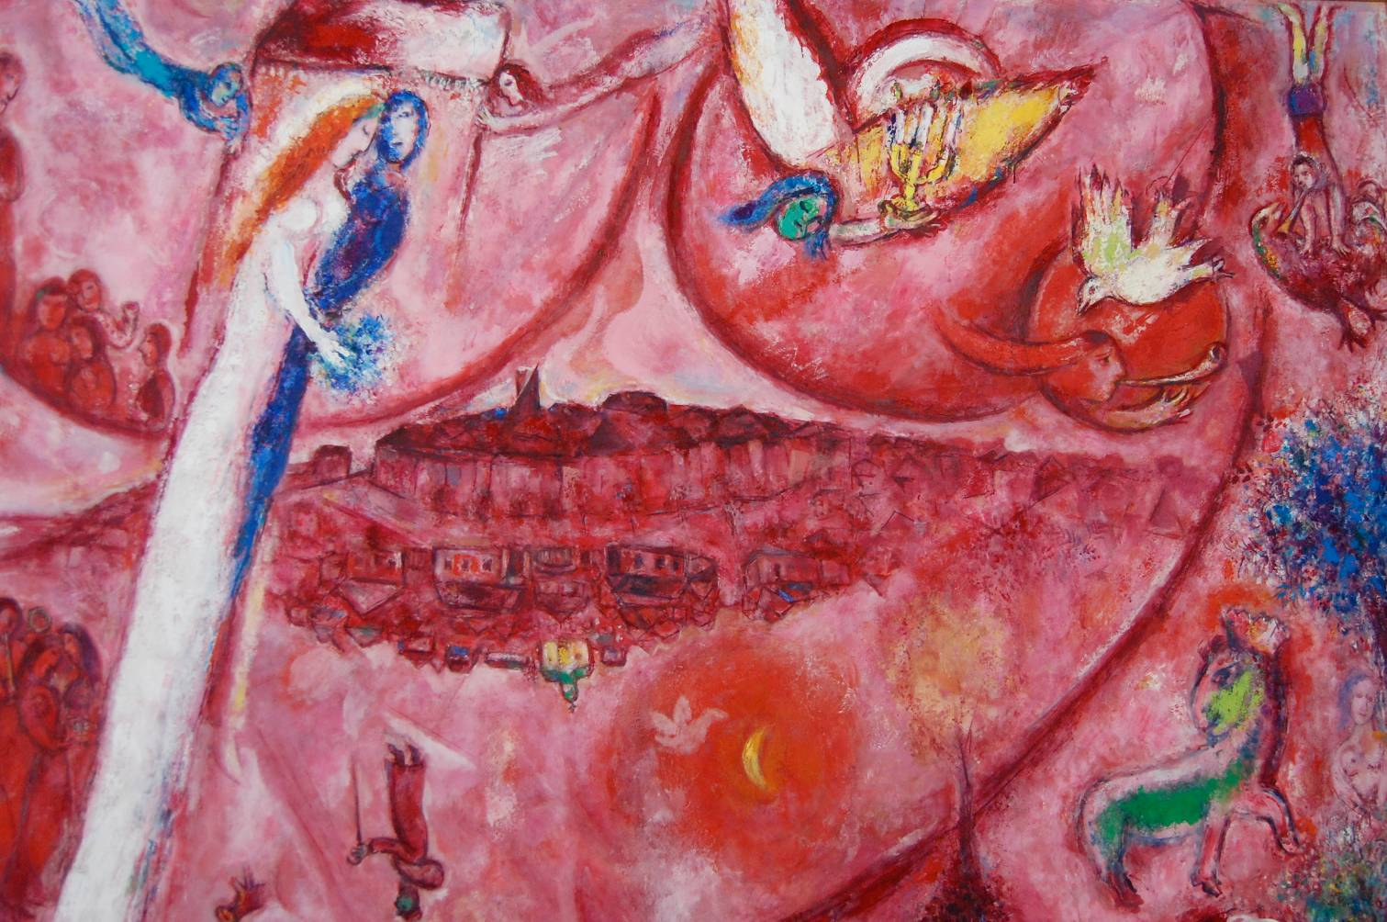
^{IMMAGINE} _{.SCHEDA} 8. “Il Cantico dei Cantici III” – olio su tela (1960) di Marc Chagall – Museo del Messaggio Biblico – Nizza [Francia]

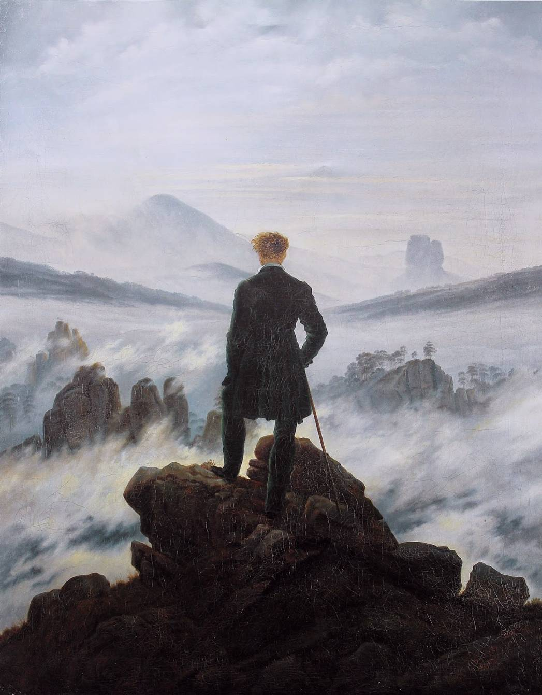
^{IMMAGINE} _{.SCHEDA} 9. “Viandante sul mare di nebbia” – olio su tela (1818) di Caspar David Friedrich – Kunsthalle – Amburgo [Germania]
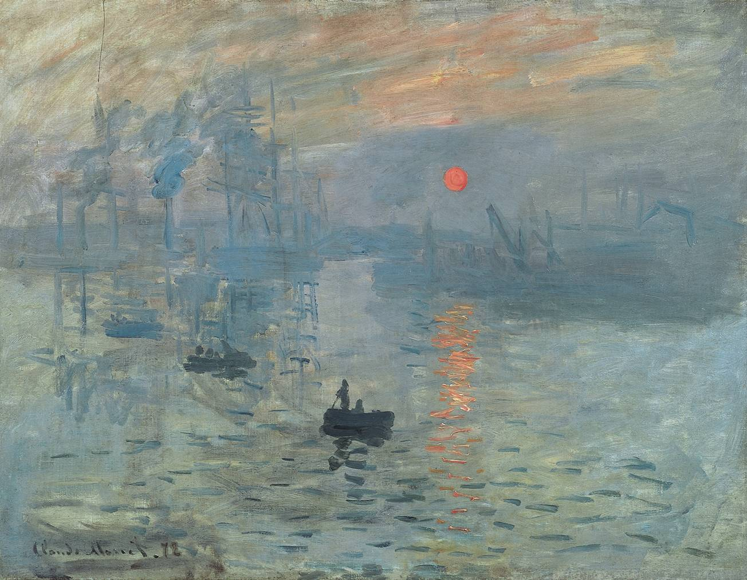
^{IMMAGINE} _{.SCHEDA} 10. “Impression, soleil levant” – olio su tela (1872) di Claude Monet – Museé Marmottan Monet – Parigi [Francia]
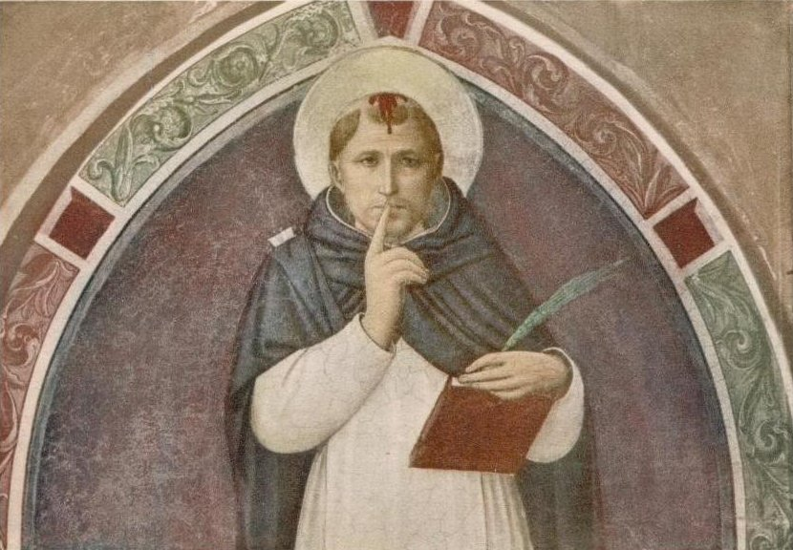
^{IMMAGINE} _{.SCHEDA} 11. “San Pietro martire” – affresco (1442) del Beato Angelico – Chiostro di Sant’Antonino del Convento di San Marco – Firenze [Italia]

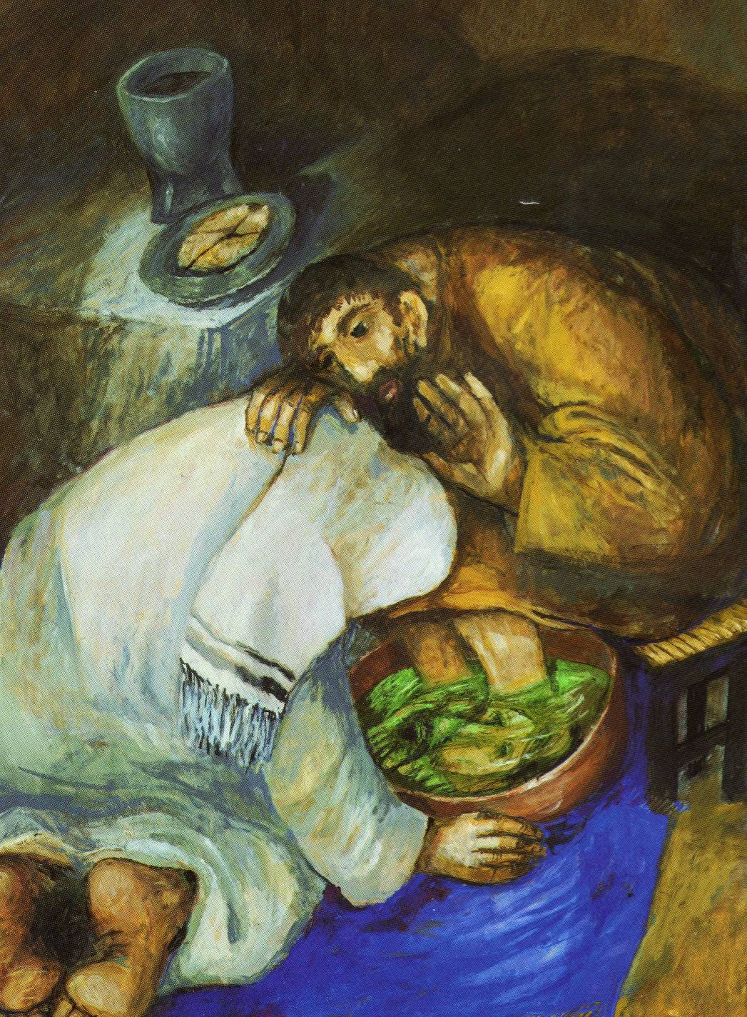
^{IMMAGINE} _{.SCHEDA} 12. “La lavanda dei piedi” – olio su tela (1989) di Sieger Köder – Sieger Köder Museum – Ellwangen [Germania]

